Câu đố 1:
“Mùa gì ấm áp
Mưa phùn nhẹ bay
Khắp chốn cỏ cây
đâm chồi nảy lộc”
Là mùa gì?
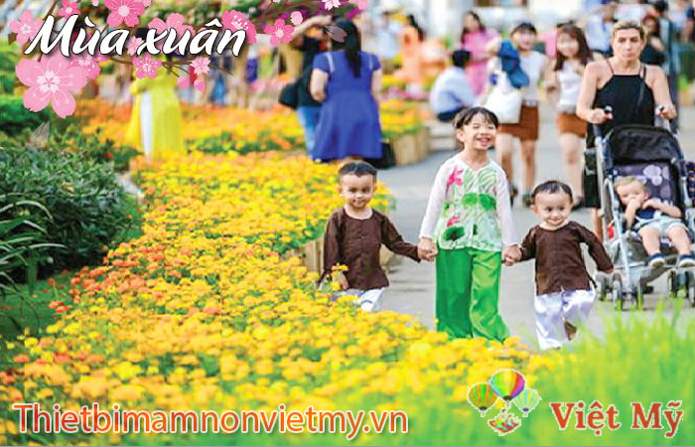

Câu đố 2:
“Cây gì lá nhỏ
Quả nó xinh xinh
Vàng tươi trĩu cành
Bày trong ngày Tết”
Là cây gì?
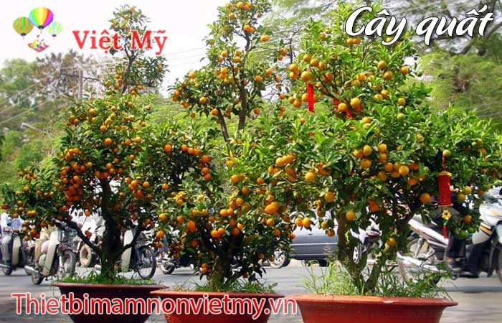

Câu đố 3:
“Nhấp nha nhấp nháy
Trên bầu trời đêm
Buổi sáng em tìm
Đi đâu hết cả”
Là cái gì?
Câu trả lời: Sao trời.

Câu đố 4:
“Chim gì liệng tựa con thoi
Báo mùa xuân đẹp say sưa giữa trời”
Là chim gì?
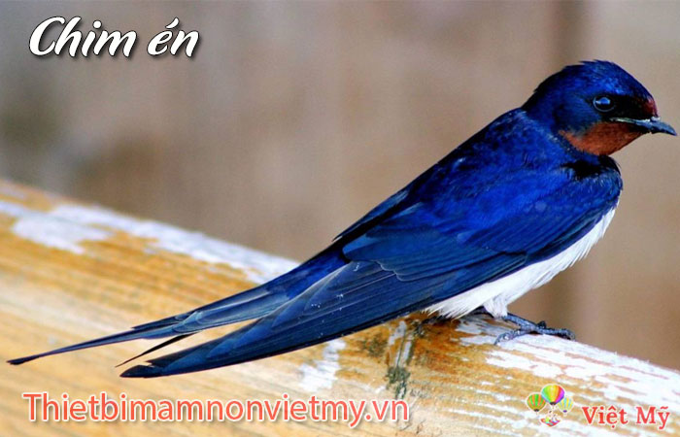

Câu đố 5. Hoa gì trắng xóa đợi xuân
Đường vào Hương Tích níu chân muôn người?

Đáp án: hoa mơ

Câu đố 6. Hoa gì ngủ hết đông tàn
Xuân về hớn hở nhuộm vàng trời Nam?

Đáp án: Hoa mai

Câu đố 7: Hoa gì thắm dịu màu sen
Đón hoa đón cả tân niên vào nhà?

Đáp án: Hoa đào

Câu đố 8. Hoa gì tim tím trắng
Mùa đông bói không ra
Mùa xuân vừa khai hội
Nở sáng góc quê nhà
Mùi hoa ngan ngát thoảng
Thơm mãi giữa lòng ta?

Đáp án: Hoa xoan

Câu đố 9. Hoa gì chỉ nở về đêm
Muốn xem phải đợi trăng lên ngang đầu?

Đáp án: Hoa quỳnh

